目 录

第1章 引言 1
1.1编写目的 1
1.2项目背景 1
第2章 任务概述 1
2.1目标 1
2.2运行环境 2
2.3条件与限制 2
2.4栏目设置 3
第3章 功能需求 4
3.1功能划分及描述 4

引言

1.1编写目的
为明确软件需求、安排项目规划与进度、组织软件开发与测试，撰写本文档。
本文档供项目主导人员、设计人员、开发人员参考。

1.2项目背景
- 项目名称：IC在线销售系统
- 开发单位：

任务概述

2.1目标
标准类电商小型系统功能+少量客制化开发。
在网站建设中，将注重网络平台、应用体系、数据库体系和安全体系的规划和建设，实现以下目标：
- 网络平台体系:PHP+MYSQL+阿里云部署
- 应用体系：主要体现在IC的库存与价格查询和管理上；其中，价格为阶梯价，需从其它网站提取数据，提取数据的网站在管理员后台可配置（多个）。IC类商品管理，用户管理、用户权限管理、权限组管理、模块管理等后台，IC类商品管理属性及图片能批量维护以节省人力，IC图片以物料号命名（同一料多图-结尾加序号），按品牌分类，页面排版及色调以简洁舒适为主；
- 数据库体系：MYSQL（版本不做要求，靠新一些的稳定版就好）；具有数据备份和还原功能；
- 安全体系：建立标准统一、适应需要、切实可行的网络安全保障体系。(能防注入和暴力攻击等)

2.2运行环境
操作系统：阿里云Linux
支持环境：PHP
数 据 库：MYSQL

2.3条件与限制

功能需求

3.1功能划分及描述
建设项目中，必要功能如下列表：
系统栏目 | 物料分类主菜单
系统栏目 | 物料搜索栏及查询结果列表 | 库存库及其它网点挖取，但点物料得跳转到自己系统明细页，参考：http://shop.znlerp.com/  search.html?Keyword=TPS54427DDAR
系统栏目 | 购物车及管理
系统栏目 | 会员后台 | （可查个人信息及购买记录，订单状态跟踪）
系统栏目 | 登录与后台 | 可手机/邮箱/用户名登录，短信验证以防无效注册，可用短信找回密码
系统栏目 | 登录与后台 | 物料信息管理（可批量维护）或按模板下载上传更新
系统栏目 | 登录与后台 | 图片管理
系统栏目 | 登录与后台 | 商品评价
系统栏目 | 登录与后台 | 领导信箱
系统栏目 | 登录与后台 | 服务热线
系统栏目 | 商品详细显示页面
系统栏目 | 图片管理
系统栏目 | 在线沟通工具（调用QQ）
系统栏目 | 客服中心
系统栏目 | 二维码支付（线下确认人生更新订单支付状态）

补充：

数据采集方式：（仅做参考）
http://www.icgoo.net
http://www.ichunt.com/
http://www.iclego.com
http://shop.znlerp.com/
http://ichelp.cn/search.html?Keyword=TPS54427DDAR
http://www.iclands.com/search/TPS54427DDAR
http://oneic.com/search?q=TPS54427DDAR

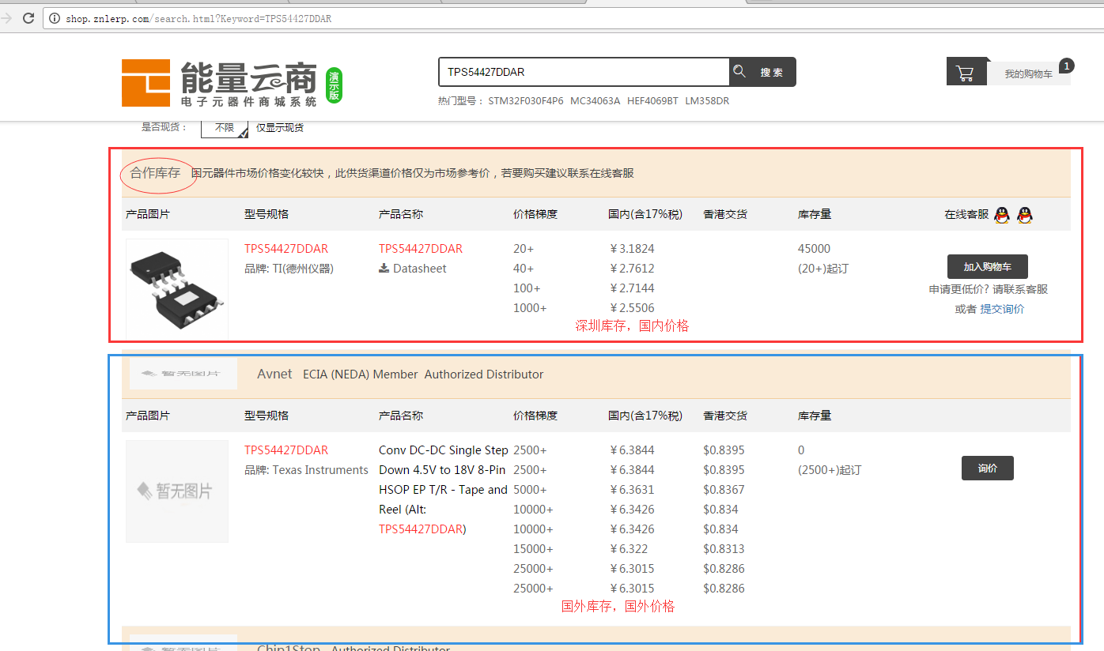
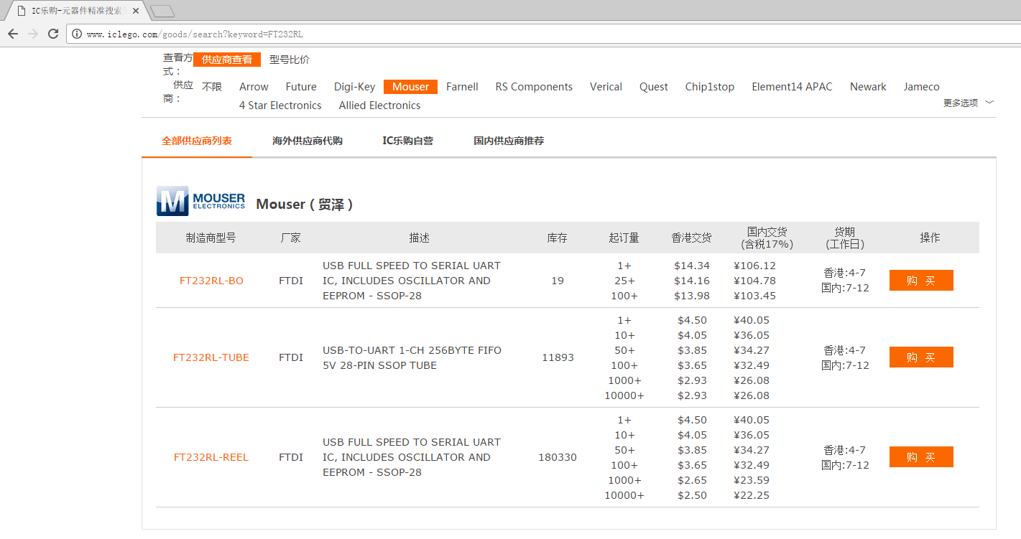

页面布局可参考
http://www.mouser.cn/ProductDetail/FTDI/FT232RL-REEL/?qs=sGAEpiMZZMtv%252bwxsgy%2fhiB6Z76KqffMClqcDgIugTZc%3d

这部分数据是规格参数，客户点击详细信息的时候，同步到本地数据库

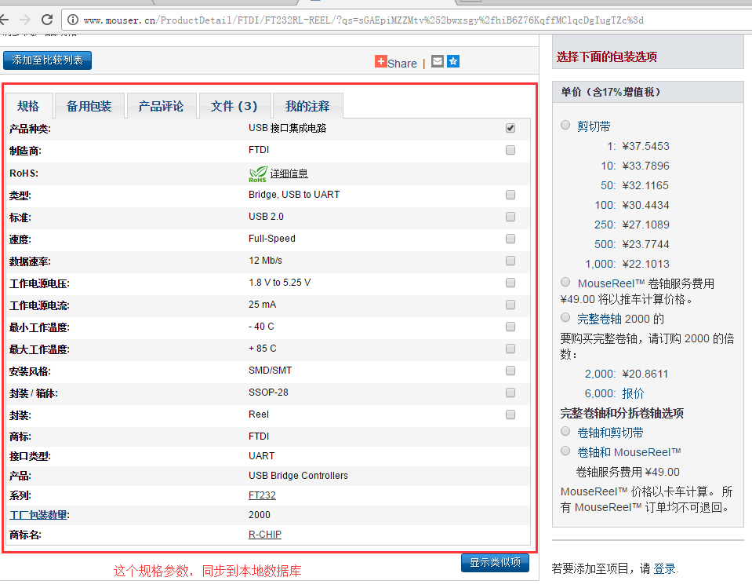
工程进程进度计划：
分三阶段进行
第一阶段：产品展示可以使用，客户可以打开页面查询库存，查询过的产品同步到本地数据库。

第二阶段：客户可以使用购物车购物，客户订单系统查询。

第三阶段：后台系统，包括商品管理，询报价管理，订单管理，客户管理，财务管理，出货管理。
功能：
* 不同的产品可以不同的折扣
* 今日特价产品，显示特价时间段
*
版面布局：
参照www.cecport.com
* 链接地址显示方式
* 图片地址，目录，分类，及格式
* 前台，最近查询列表
*

